Проектная задача по образовательной области "Формирование целостной картины мира" в подготовительной группе
Детский журнал «Осень, в гости просим»

Название проектной задачи | «Осень, в гости просим»
Образовательная область | Формирование целостной картины мира
группа | подготовительная
Тип задачи | Предметная одновозрастная
Цели и педагогические задачи | - Использование знаний в модельной ситуации.  - Развитие навыков сотрудничества в малых одновозрастных группах.
Знания, умения и способы действий, на которые опирается задача | - Главные отличительные особенности осени.  - Умение удерживать и решать поставленную авторскую задачу
Общеучебные умения | - Работа в малой группе (коммуникативная компетентность): организация работы, распределений заданий между участниками группы в соответствии с общей структурой задачи и возможностями участников, взаимодействие и взаимопомощь в ходе решения задачи, взаимоконтроль.  - Работа с разными видами текстов, умение выделять существенную информацию, зашумленную несущественной
Планируемый педагогический результат | Демонстрация воспитанниками:  - усвоения материала и возможностей применять его в нестандартных условиях;  - умения, работая в малой одновозрастной группе, создавать конечный «продукт» – альбом об изученных признаках осени.
Способ и формат оценивая результатов работы | Оценка взаимодействия воспитанников при работе в малой группе проводится путём наблюдения и оформляется в виде экспертного листа.  Получившийся в ходе работы «продукт» предлагается для оценивания группе через оценочный лист с заданными критериями
Оборудование и материалы | Набор текстовых заданий, иллюстрации различных признаков осени, листы А4, карандаши, ножницы, клей

Замысел проектной задачи
Одно из ключевых понятий в курсе ФЦКМ: понятие главной отличительной особенности времён года. Детям предлагается принять участие в разработке и выпуске первого номера журнала «Осень, в гости просим ». Центральным действием при решении проектной задачи является создание альбома для малышей детского сада .
Первоклассники, опираясь на знания, полученные на уроках окружающего мира и жизненный опыт, будут самостоятельно создавать журнал из пяти страниц:
- страница «Природа»,
- страница «Люди»,
- страница «Звери»,
- титульный лист,
- лист «Авторский коллектив».
Для того, чтобы получить конечный «продукт» (альбом), детям необходимо вспомнить главные отличительные признаки осени, найти фото животных, людей птиц осенью, выбрать правильный ответ в правилах безопасного поведения осенью.
Создание «конечного продукта» возможно только в результате коллективной работы всей команды: страница каждой пары является необходимой составляющей общего журнала. Поэтому появляется необходимость:
- советоваться в парах и группе,
- оказывать помощь тем, кто затрудняется,
- коллективно разгадывать загадки,
- делиться канцелярскими принадлежностями и приложениями.
Задания каждой страницы похожи по структуре, это помогает детям найти одинаковый способ решения проблемы: нарисовать недостающее животное, найти лишнюю загадку и т.п. и поделиться этим открытием с командой.

Данная работа позволяет в модельной ситуации проверить, насколько дети:
- владеют понятием «главная отличительная особенность осени»,
- умеют удерживать поставленную авторскую задачу,
- умеют анализировать и отгадывать загадки,
- владеют навыками кооперации.

Конечный продукт: Журнал об осени, в котором три раздела: пртрода, люди, звери. В каждом разделе указаны главные признаки осени, есть фотографии, составлены правила безопасного поведения осенью.
Каждая группа создаёт свой «продукт», и во всех группах он практически одинаковый (за исключением титульных листов и рисунков, выполненными детьми).
Данная работа рассчитана на работу в паре. Продолжительность выполнения проектной задачи составляет 40 минут.

Комментарии для педагога:
1. К замыслу задачи:
Проектная задача «Осень, в гости просим» определена автором, как закрепление материала. Внимание воспитателя в данной проектной задаче должно быть сосредоточено не только на умении применить в модельной ситуации знания, полученные во время НОД ФЦКМ, но и на формировании метапредметных результатов. Важно помочь детям понять:
- Дети , самостоятельно работая по предложенному плану, применяя полученные знания, могут создать собственный детский альбом для малышей детского сада!
- Взаимовыручка, коллективная работа, советы и помощь друзей облегчают и ускоряют решение поставленной перед командой задачи.

На первых уроках работы над проектной задачей малыши ещё не готовы публично презентовать свой продукт, поэтому оценка детьми своей работы и получившегося продукта проводится в каждой группе отдельно под руководством наблюдателя.
Роль педагога: организатор – консультант, который наводящими вопросами помогает детям самим найти выход из проблемных ситуаций.

2. К содержанию разработанных страниц
Проектную задачу «Осень, в гости просим» можно решать в старшей и подготовительной группе.
Наибольшие затруднения у детей возникнут с разгадыванием загадок. После знакомства с содержанием раздаточного материала педагог может сам определить, в каких по составу группах и какие задания смогут решить его воспитанники.
3. К заданию «Фото».
В приложении к страничке «Звери» нужно убрать фото зайца (заяц осенью не белый, а серый)
На каждой странице журнала предусмотрено по 3 рамки для фотографий данного вида

Раздаточный материал для команды детей:
- Папка
- Титульный лист
- Страница «Люди » и приложение к ней
- Страница «Природа» и приложение к ней
- Страница «Звери» и приложение к ней
- Лист «Авторский коллектив»
- Лист «Самооценка работы команды»

Раздаточный материал для наблюдателей:
- Инструкция для наблюдателей
- Сводная таблица вклада каждого ребёнка в результат группы
- Таблица «Сформированность метапредметных результатов»

Необходимая подготовительная работа к уроку:
- Обучение детей парной работе на обычных НОД
- Обучение умению работать с инструкцией.
- Знакомство с альбомами, структурой альбома(титульный лист, авторский коллектив, рубрики, фотографии, иллюстрации)
- Изучение тем по ФЦКМ: природа осенью, занятия людей осенью, образ жизни зверей осенью
- Распределение детей по группам (командам) по 2 человека

Этапы  организации учебной  деятельности | Этапы  проектной  работы | Деятельность  организатора проектной задачи | Деятельность  учеников | Приемы  организации  проектной  работы
1 | 2 | 3 | 4 | 5
Организационный | Организационный | Знакомство с командой и наблюдателями  Дорогие ребята, сегодня мы будем работать в парах. Посмотрите на своих соседей и улыбнитесь друг другу.  За вашей работой будут наблюдать наши гости. Поприветствуйте их. Наши гости будут радоваться тому, какие вы стали умные, самостоятельные.  Когда альбом будет готов, вы расскажете им о своей работе. | Знакомятся с наблюдателями | За каждой группой детей (по возможности) закреплен наблюдатель).
Мотивационный | Мотивационный | Вступительное слово организатора:  Стихотворение об осени | Погружаются и вживаются в ситуацию. | Дети разделены на пары
Операционно-познавательный | Постановка цели задачи  Знакомство с содержанием проектной задачи. | Знакомство с замыслом задачи:  - Издательство «Малышок» обратилось к нам за помощью: разработать детский альбом об осени длямалышей. (Слайд 1)  -Почему обратились именно к вам? (Вы уже многое знаете)  -Что будем создавать? (Слайд «Детский альбом об осени»)  Издательство просит вас о том, чтобы в альбоме было рассказано о природе, зверях и людях. (Слайд 2) Вы должны назвать главные признаки, найти фотографии, разгадать загадки и написать правила.  - О чём вы будете создавать альбом? (об осени)  - Какие страницы будут в вашем альбоме? (природа, звери, люди).  Все ваши странички вы должны оформить в один альбом и разложить его в папку. (Показать папку с незаполненными страницами). Вы должны придумать название вашему альбому и оформить титульный лист. | Участвуют в беседе,  вникают в содержание работы, отвечают на вопросы, опираясь на полученную информацию и жизненный опыт. Определяют для себя цели проектной задачи.
 | Знакомство с этапами работы над  проектной задачей. | Знакомство с заданиями, этапами  проектной задачи:  Пересядьте, чтобы вам было удобно работать в парах. | Делятся по желанию на пары. | Команды делятся на пары
 |  | 2 этап Знакомство с планом страницы и приложением к ней  Я буду делать страничку про насекомых. Помогите мне.  (Слайды №)  У меня получилась страничка о насекомых?  А вы сможете самостоятельно в парах оформить свои страницы?  Что поможет вам создать свою страничку?  (Инструкция, знания, совместная работа и т.п.)  Как нужно работать впаре? Получится ли журнал из одной странички? Помогайте всей команде.  (Только сейчас пары получают листы с заданиями и приложение без титульного листа и авторского коллектива и знакомятся с ними) | Знакомятся с заданиями. Помогают в оформлении странички «Насекомые», опираясь на ранее полученные знания.
 |  | 3 этап Парная работа  Идёт работа педагог наблюдает, корректирует, помогает наводящими вопросами, хвалит, предлагает оказать помощь отстающим. В нужный момент предлагает лидерам группы оформить титульный лист и страницу «Авторский коллектив» | Работа в парах, создание страничек журнала. | Самостоятельная работа по инструкциям
Рефлексивно-оценочный. | Итоговая рефлексия | 4 этап Подведение итогов в группах наблюдателями  - Получился ли у вашей команды альбом для детского сада? Почему?  -Какие разделы должны быть вальбоме?  Оцените правильность оформления страниц  - Были ли у вас трудности ?  -Понравилось ли вам работать над созданием альбомаа?  - Что хотите сказать друг другу? | Подведение итогов с наблюдателями. | Анализ проделанной работы

МБДОУ «Детский сад ОВ п.Рассвет» Томского района

АЛЬБОМ
ОБ ОСЕНИ

«_________________________»

2016 год

ПРИРОДА
Главные признаки:
________________________________________________________________________________________________________________________
Фото

__________ ___________ ____________
Загадки:

Правила:

ЗВЕРИ
Главные признаки:

ФОТО

_______ ______ _____

Загадки:
Посели зверя в своё жилище

Правила:

ЛЮДИ
Главные признаки:
_______________________________________________________________________________________________________________

Фото

_______ ______ _____

Загадки:
3 вырежи и наклей транспорт для уборки урожая

Вырежи и наклей урожай из сада и огорода
Сад огород

Правила:
Можно Нельзя

Приложение Природа
- Найди и вырежи нужные признаки:
Часто идёт дождь
Холодает
Листья на деревьях сменили окраску
Дует холодный ветер
Распускаются цветы
- вырежи нужные картинки
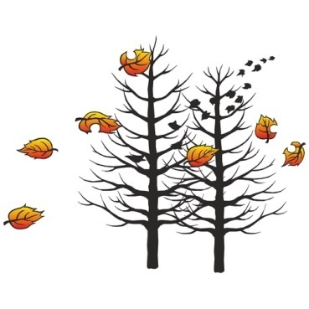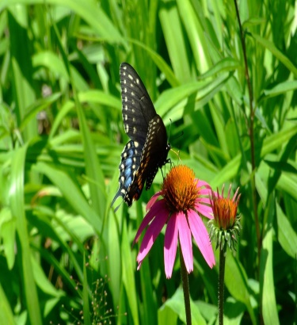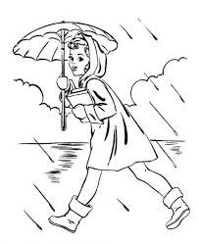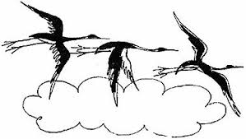
3. найди лист для дерева:
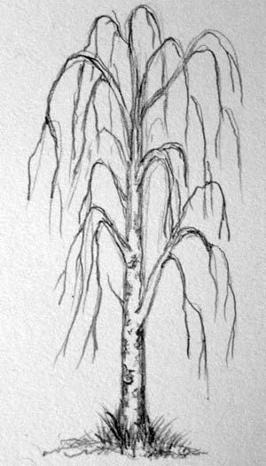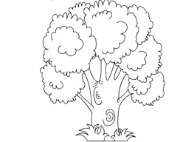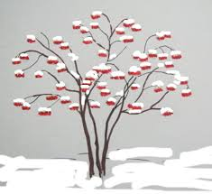
4. ПРАВИЛА (выбери нужное)
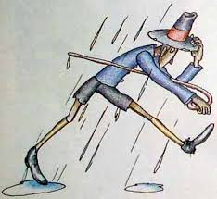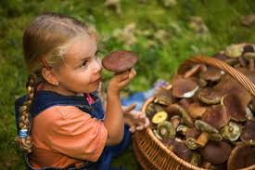
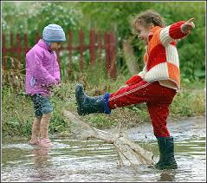

Приложение Звери
- Найди и вырежи нужные признаки:
Готовят запасы на зиму
Линяют
Усиленно питаются

- вырежи нужные картинки

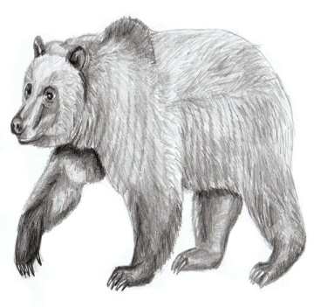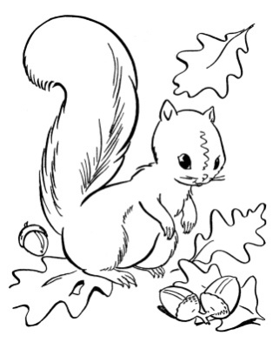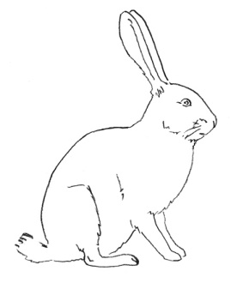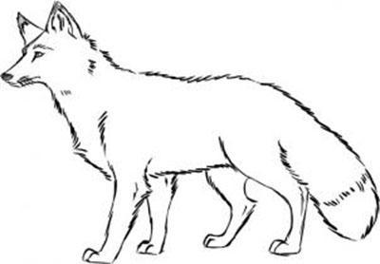

3.найди жилище каждого зверя

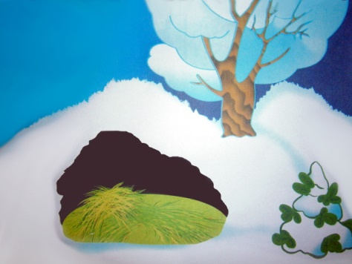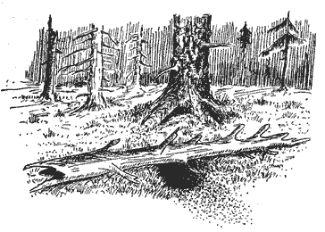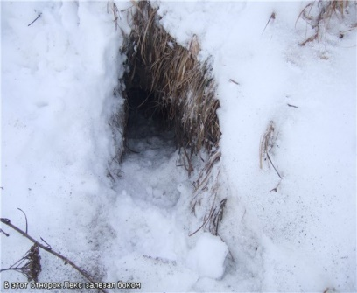

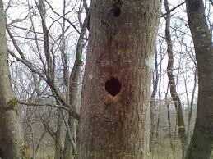
- правила

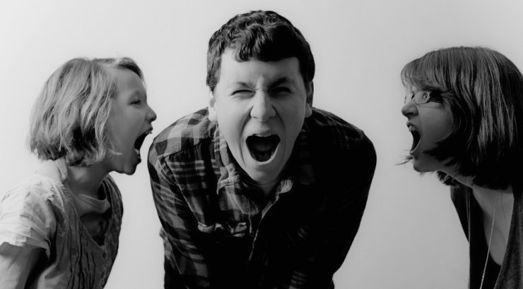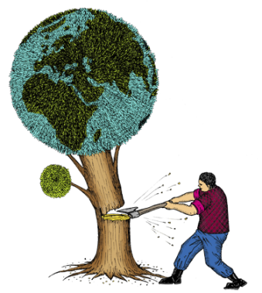

Приложение Люди
1.Найди и вырежи нужные признаки:
Утепляют жильё
Собирают урожай
Меняют одежду на тёплую

- вырежи нужные картинки

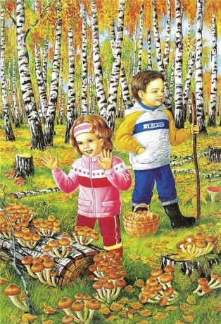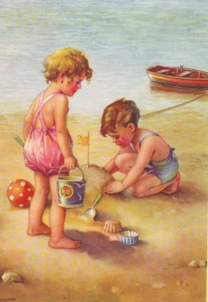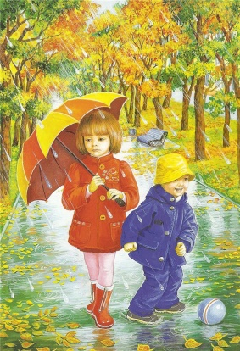
3.Транспорт для уборки урожая
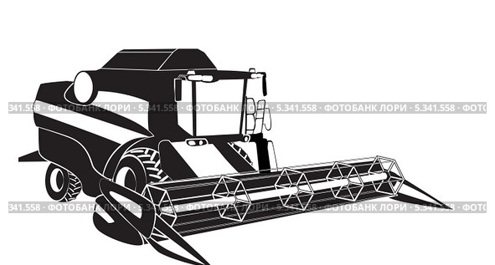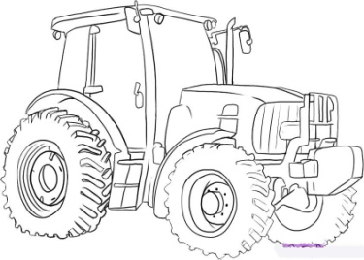
- что где растёт

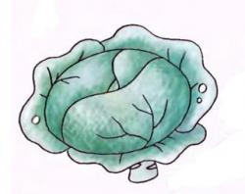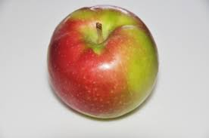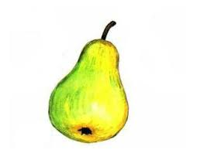
4.правила
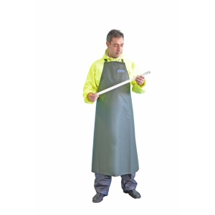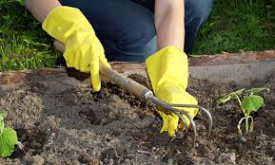

Журнал «______________________________________»

Авторский коллектив:

Главный редактор ________________________________

Оформители страниц «ПРИРОДА» ________________________________

«ЗВЕРИ»_______________________________

«ЛЮДИ»_______________________________

Художник _______________________________________

Корректор ______________________________________
Подписано в печать 18.11.2016
Выпуск подготовлен во время НОД ФЦКМ МБДОУ «Детский сад ОВ п.Рассвет» Томского района

Адрес: Томская обл., Томский район,
п. Рассвет, д.8
Ответственный редактор: старший воспитатель Воропина О.В.

Сводная таблица вклада каждого ребёнка в результат группы
ФИ детей группы, класс
Виды заданий

1. | 1 этап  Деление на группы
2. | 2 этап  Распределение работы в паре
3. | 3 этап  Оформление страницы
4. | 4 этап  Оформление титульного листа
5. | 5 этап  Оформление последнего листа
6. | 6 этап  Подготовка презентации
7. | 7 этап  Публичное выступление
8. | 8 этап  Участие в рефлексии внутри группы

Сформированностьметапредметных образовательных результатов участниками группы

ФИ детей
Умения
1. | Умеет осуществлять продуктивное взаимодействие с другими участниками совместной работы
2. | Способен понимать позиции разных участников коммуникации и продолжать их логику мышления
3. | Умеет действовать в соответствии с заданной инструкцией
4. | Способен сознательно осуществлять выбор текстов их, при необходимости переопределять поставленную перед собой задачу
5. | Способен критично и содержательно оценивать полученный свой результат
6. | Обладает способностью лидера, может организовать работу группы так, чтобы все были задействованы в работе
7. | Умение презентировать свой продукт, отвечать на поставленные вопросы
8. | Может оказать помощь другим членам команды без всяких уговоров, видит сам кому нужна помощь
9. | Осушествляет инициативные действия при работе в группе, способен к самостоятельному решению и может взять на себя ответственность
10. | Обладает самостоятельностью суждений, критичностью по отношению к своим и чужим действиям и высказываниям

Создадим альбом «ОСЕНЬ В ГОСТИ ПРОСИМ»
Работать в команде, какие правила?
Сколько человек в команде?
Какие признаки осени знаете?
В альбоме будут страницы: одна страница: ПРИРОДА, ЗВЕРИ, ЛЮДИ
Как будет выглядеть страница?
- Заголовок (название)
- Главные признаки
- Описание
- Загадки
- Фото + рисунок
- Правила
Будут даны приложения с текстами, фотографиями, правилами.

Так же сделаете страницы про ПРИРОДУ, ЗВЕРЕЙ, ЛЮДЕЙ 1 шаг: договоритесь, кто с кем в паре (в каждой паре д.б. хорошо читающие дети) Сядьте рядом. Договоритесь, кто про ПРИРОДУ,ЗВЕРЕЙ, ЛЮДЕЙ
Получите приложение, начинайте работу. Правила команды!!!

